AgiBot World 2026 데이터셋 구조 분석 (EDA)
AgiBot G2 휴머노이드의 상업공간/가정/공장 실환경 데이터 — 표본 8태스크 전수 실측
429 에피소드 / 3계층 주석 실측 | /data2/humanoid_dataset_isangmin/agibot-world-2026-sample/

1. 한눈에 보기
한 문장으로: 사람이 원격조종한 휴머노이드 로봇이 매장·가정·공장에서 1~2분짜리 작업을 수행한 영상과 센서 기록이며, 영상의 어느 구간이 무슨 작업인지가 사람 손으로 라벨링되어 있음.
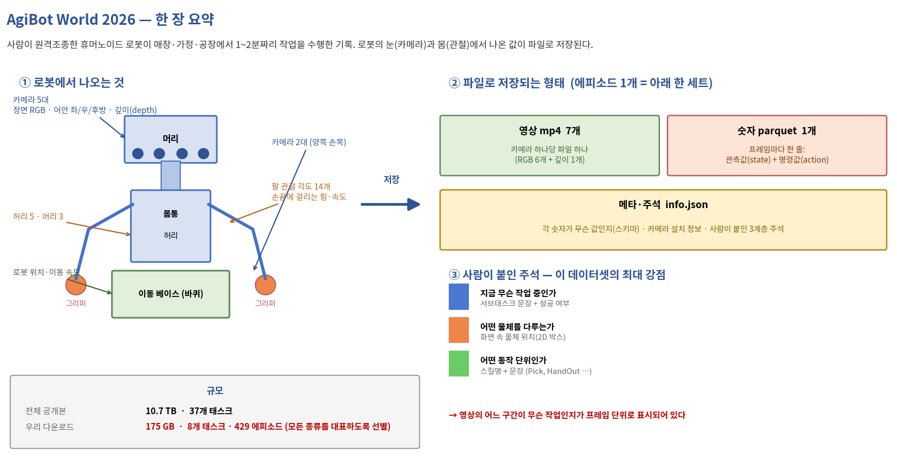
그림 1. 데이터셋 전체 요약 — 로봇의 어느 부위에서 어떤 값이 나와서, 어떤 파일로 저장되는가. 에피소드 1개가 mp4 7개 + parquet 1개 + 주석 한 세트다.

용어 정리
이 문서에서 반복해서 나오는 용어들. 로봇 데이터를 처음 보는 경우 여기만 먼저 읽어도 이후 내용이 읽힘.
에피소드 | 작업 한 세션의 기록 단위. 여기서는 평균 1~2분짜리 영상 + 센서값 묶음
프레임 | 영상의 한 장면(1/30초). 센서값도 프레임마다 한 줄씩 기록됨
그리퍼 | 로봇 팔 끝의 집게(손). 값 1개 = 얼마나 벌렸는지
EE (End-Effector) | 팔의 맨 끝, 즉 손이 달린 지점. '말단'이라고도 함
wrench (힘토크) | 손끝이 물체와 주고받는 힘과 회전력. 물건을 얼마나 세게 눌렀는지 등이 여기 남음
오도메트리 | 로봇이 스스로 추정한 자기 위치와 방향
intrinsics (내부 파라미터) | 카메라 렌즈의 초점거리·중심점. 화면 속 픽셀이 3D 공간의 어느 방향인지 계산할 때 필요
왜곡계수 | 어안 렌즈처럼 영상이 휘어 보이는 정도를 나타내는 수치. 이걸 알아야 휜 영상을 펴서 정확한 위치를 계산 가능
extrinsics (외부 파라미터) | 카메라가 로봇 몸체의 어디에 어떤 각도로 붙어 있는지
depth (깊이 영상) | 픽셀마다 '카메라에서 그 지점까지의 거리'가 적힌 영상. 여기서는 mm 단위
표기 규칙: 이 문서에서 이런 글꼴은 데이터 안에 실제로 존재하는 이름(파일명·항목명)임. 예를 들어 info.json은 실제 파일이고, observation.state는 그 안에 정의된 항목 이름.

기본 정보
항목 | 값
로봇 | AgiBot G2 (robot_type: g2a) — 양팔 + 그리퍼 + 머리 + 허리 + 이동 베이스. 전 태스크 단일 기종
포맷 | LeRobot v2.1 — 에피소드별 parquet 1개 + 카메라별 mp4 7개
카메라 | 7대: 어안 3방향(960×768) + 정면(640×400) + 양손목(640×528) + depth(640×400 16bit)
수집 환경 | 상업공간(매장/영화관) / 가정(민박) / 공장 — 100% 실환경, 행인 얼굴 블러 익명화
주석 | 3계층 (서브태스크+성공라벨 / 2D BBox / 스킬 세그먼트) + 카메라 내부파라미터/왜곡계수
언어 라벨 | 주석 계층에 문장 단위 지시문 (tasks.jsonl은 장소명 수준 — 6장 참조)
통계 | episodes_stats.jsonl 제공 (비디오 채널 통계만 0 — 공식 사양)
라이선스 | CC BY-NC-SA 4.0, HuggingFace 공개 (gated 아님)

전체 데이터셋 vs 실제 다운로드 표본
전체는 10.7TB라 서버에 담을 수 없음. 대신 37개 태스크 전수 조사를 먼저 수행해, 존재하는 모든 '종류'가 최소 1개씩 포함되도록 최소 용량 tar 8개(전체의 1.6%)를 선별해 다운로드.
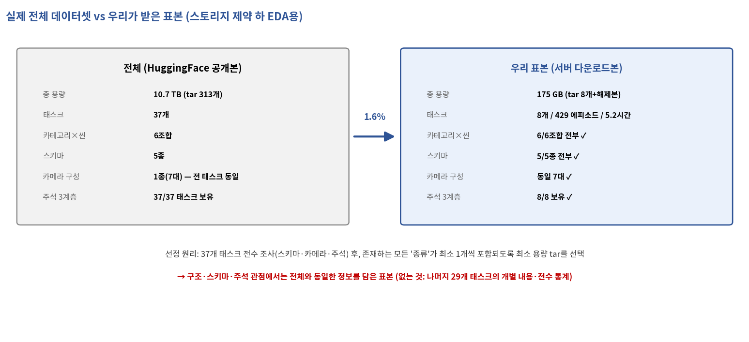
그림 2. 실제 전체 데이터셋(좌)과 우리 표본(우). 표본은 용량 기준 1.6%지만 카테고리 조합/스키마/카메라 구성/주석 계층은 전체와 동일하게 커버. 단, 나머지 29개 태스크의 개별 내용과 전수 통계는 표본 범위 밖.

2. 에피소드 — long-horizon
에피소드 1개 = 하나의 작업 세션(평균 66~101초). 그 안에서 같은 동작을 여러 번 반복하거나 여러 단계를 이어서 수행
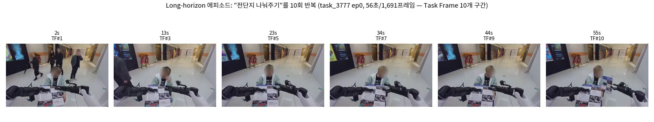
그림 3. task_3777 에피소드 0 (56초, 1,691프레임). '고객에게 전단지 건네기'를 10회 반복하며, 각 반복이 Task Frame 주석(TF#1~10)으로 구분되어 있음.
RL 카테고리만 예외적으로 15초 단편(단일 동작)이고, IL/RichInteraction은 전부 1~2분 장편. 단일 지시 단위로 쓰려면 주석 경계로 잘라야 하며, 공식 도구(split_episode.py)가 제공됨.

3. 저장 형태
LeRobot v2.1 표준 — 에피소드별 parquet + 카메라별 mp4. 스키마/주석/카메라 파라미터가 전부 meta/info.json 한 파일에 들어 있음.
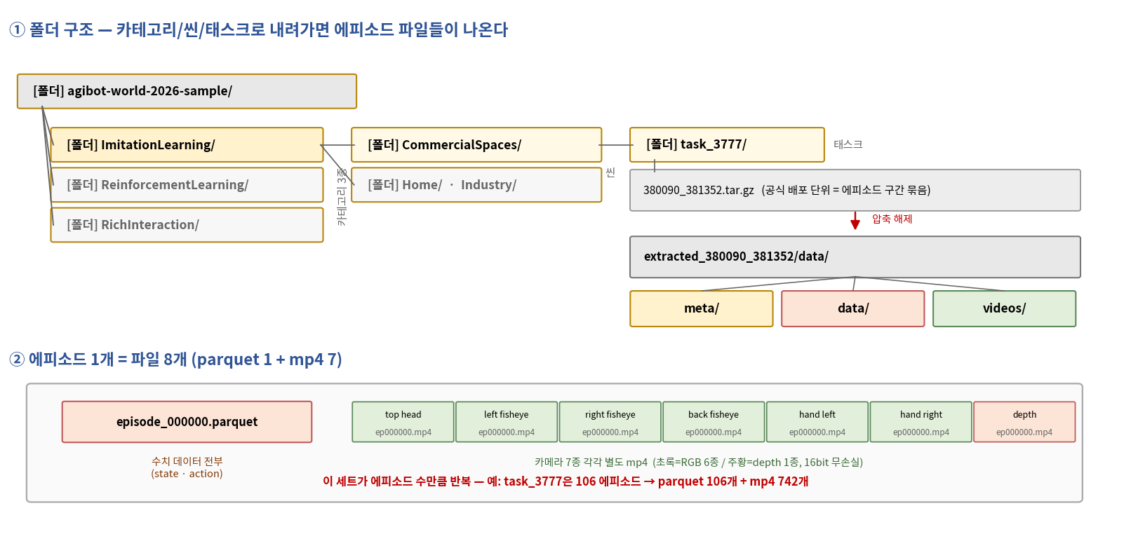
그림 4. 폴더 계층과 에피소드 하나의 실체. 카테고리 → 씬 → 태스크로 내려가면 tar.gz가 나오고, 이를 풀면 meta·data·videos 세 폴더가 나온다. 에피소드 1개는 parquet 1개 + mp4 7개, 총 8개 파일로 이루어짐.
공식 배포 단위가 '태스크 전체'가 아니라 '에피소드 구간별 tar.gz'라는 점이 중요. 한 태스크가 tar 여러 개로 쪼개져 있고, tar 하나하나가 meta/data/videos를 모두 갖춘 자족적인 LeRobot 데이터셋. 그래서 tar 하나만 받아도 바로 로딩/분석이 가능하고, 우리 표본도 이 단위로 선별함.
agibot-world-2026-sample/ ← 서버 표본 (HF 공식 경로 그대로 미러링)
├── ImitationLearning/CommercialSpaces/task_3401/
│ ├── 399093_399454.tar.gz ← 공식 배포 단위 (에피소드 구간별 tar)
│ └── extracted_399093_399454/data/ ← 해제본
│ ├── meta/ info.json ★, tasks.jsonl, episodes.jsonl, episodes_stats.jsonl
│ ├── data/chunk-000/episode_000000.parquet ...
│ └── videos/chunk-000/<카메라 7종>/episode_000000.mp4 ...
├── ImitationLearning/Home/task_4713/ ...
├── ReinforcementLearning/{Home,Industry}/ ...
└── RichInteraction/{CommercialSpaces,Home}/ ...
무결성 전수 검증 완료: 8개 태스크 모두 parquet 수 = 에피소드 수 = episodes.jsonl 행 수, mp4 수 = 에피소드×7, 표본 추출한 비디오 프레임 수 = parquet 행 수.

4. 카메라 7종 — 시야 & depth
어안 3방향으로 거의 전방위를 커버하고, 손목 2대가 조작을 근접 촬영하며, 정면과 같은 시점의 depth가 따로 존재. 7종 구성은 전체 37개 태스크가 전부 동일
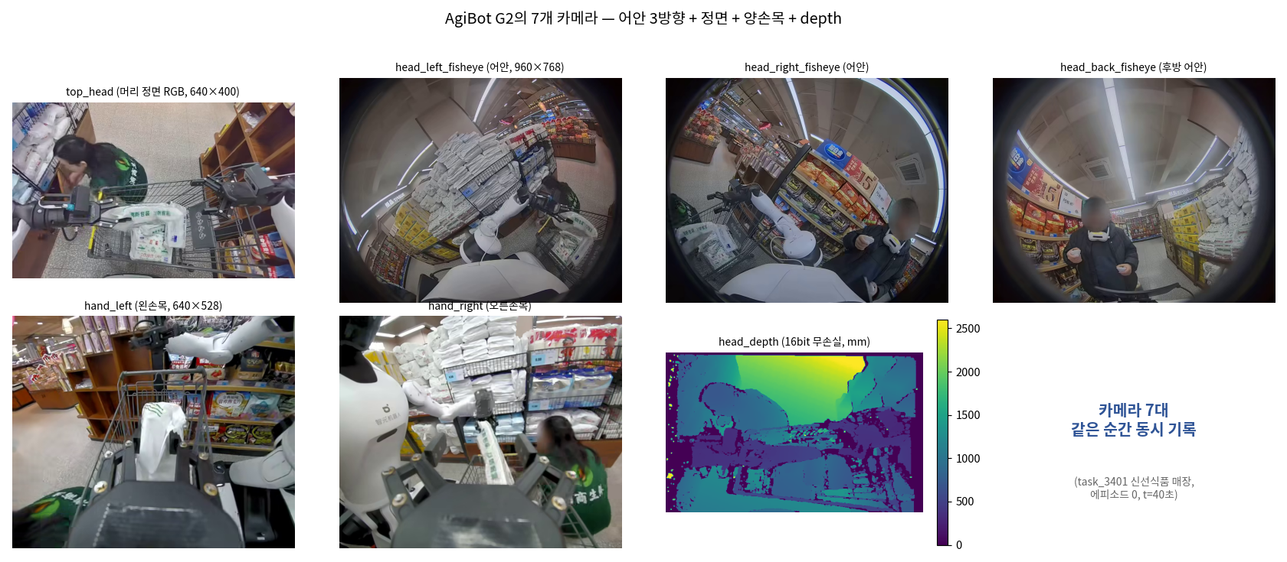
그림 5. 같은 순간의 7개 카메라 (task_3401 신선식품 매장). 행인 얼굴이 블러 처리되어 있음 — 데이터셋 차원의 익명화.
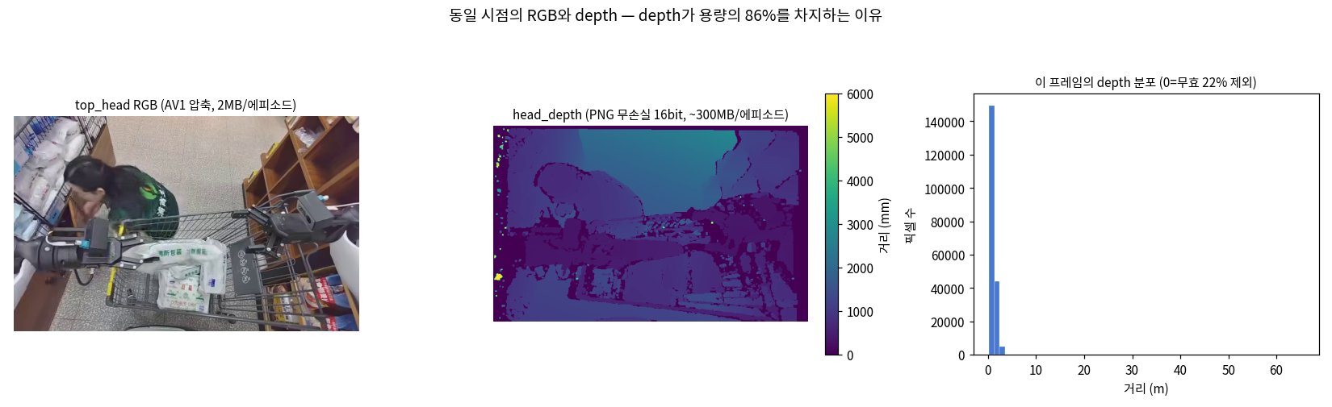
그림 6. RGB(AV1 압축, 에피소드당 ~2MB)와 depth(무손실 16bit PNG-in-mp4, ~300MB)의 대비. depth 값은 mm 단위이고 0은 측정 무효(프레임당 ~20%). 이 무손실 depth가 표본 용량의 86%(70GB)를 차지.
카메라 | 해상도 | 코덱 | 비고
head_{left,right,back}_fisheye | 960×768 | AV1 | 어안 3방향. 렌즈가 휜 정도(왜곡계수 k1~k4)가 제공되어 영상을 펴서 쓸 수 있음
top_head | 640×400 | AV1 | 정면 RGB — 2D BBox 주석의 기준 카메라(head_color)
hand_left / hand_right | 640×528 | AV1 | 손목 근접
head_depth | 640×400 | PNG(무손실) gray16 | 픽셀마다 거리(mm). top_head와 같은 시점
info.json의 camera_parameters에 카메라 7종 전부의 렌즈 정보(초점거리·중심점 = intrinsics)와 왜곡계수가 에피소드별로 들어 있음. 이 값들이 있어야 depth 영상의 각 픽셀을 3D 공간의 점으로 되돌릴 수 있는데, 그 정보가 완비되어 있다는 뜻.

5. 로봇이 무엇을 기록하고(state) 무엇을 명령받는가(action)
parquet 파일에는 컬럼이 7개뿐이고, 그중 실제 데이터는 state와 action 두 개다. 이 둘은 각각 '숫자 여러 개가 한 줄로 늘어선 벡터'이며, 몇 번째 자리가 무슨 값인지는 info.json이 정의해 준다.
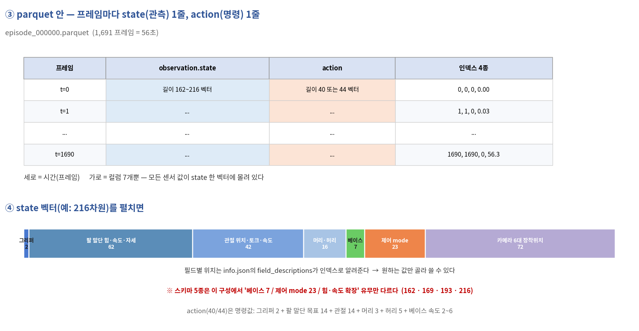
그림 7. parquet 파일 하나를 표로 펼친 모습(위)과 state 벡터를 구성 요소별로 분해한 모습(아래).
여기서 '216차원'이라는 말은 한 프레임마다 숫자 216개가 한 줄로 들어있다는 뜻. 예를 들어 그 216개 중 40~53번 자리 14개가 양팔 관절 각도이고, 82~84번 자리 3개가 머리 각도임. 어느 자리가 무엇인지는 field_descriptions가 항목별 인덱스로 알려주므로, 필요한 값만 잘라 쓸 수 있음.

state — 센서로 측정한 값
무엇을 재는가 | 값 개수 | 설명
그리퍼 | 좌/우 각 1 | 손을 얼마나 벌렸는지
손끝(EE) | 힘토크 12 또는 24 + 속도 12 또는 24 + 자세 8 + 위치 6 | 양팔 끝이 어디에 어떤 자세로 있고, 물체와 어떤 힘을 주고받는지
팔 관절 | 각도 14 + 토크 14 + 속도 14 | 양팔이 각각 7개 관절 = 합 14개
머리 / 허리 | 3 / 5 | 각도
이동 베이스 | 위치 3 + 방향 4 | 로봇이 추정한 자기 위치·방향 (일부 스키마에만)
제어 모드 | 23 | 각 부위가 어떤 제어 모드인지 나타내는 플래그 (RL 스키마에만)
카메라 설치 정보 | 72 (카메라 6대 × 12) | 카메라가 몸체 어디에 어떤 각도로 붙어 있는지(extrinsics)
state의 3분의 1(72개)이 카메라 설치 정보라는 점이 눈에 띔. 로봇 상태와 카메라 위치가 같은 벡터에 섞여 있는 구조로, 영상과 3D 좌표를 함께 다룰 때는 유용하지만 순수 관절 제어만 쓸 경우에는 걸러내야 하는 부분.

action — 로봇에게 내린 명령
state가 센서로 측정된 결과라면, action은 원격조종자가 로봇에게 '이렇게 움직여라'라고 준 목표값. 숫자 40개 또는 44개로 이루어짐.
무엇을 시키는가 | 값 개수
양손 그리퍼를 얼마나 벌릴지 | 2
양팔 손끝을 어디로(위치 6) 어떤 방향으로(자세 8) 보낼지 | 14
팔 관절을 어떤 각도로 둘지 | 14
머리 / 허리 각도 | 3 / 5
이동 베이스를 어느 속도로 굴릴지 | 2 또는 6
마지막 항목만 수집 시기에 따라 다름(구형 2개 → 신형 6개). 이 차이 때문에 action이 40개인 태스크와 44개인 태스크로 나뉨.
ReinforcementLearning 카테고리에도 보상(reward) 값은 없음. 이름과 달리 강화학습용 보상 신호가 따로 저장되어 있지는 않고, 다른 카테고리와의 차이는 위 표의 '제어 모드' 23개가 state에 추가로 기록된다는 점뿐임 (parquet 컬럼 전수 확인).

스키마 5종 — 무엇이 추가됐는지의 차이
표본 8개 태스크에서 state 길이가 162 / 169 / 193 / 216 네 가지, action이 40 / 44 두 가지로 나타나며, 조합하면 5종. 전부 같은 코어를 공유하고 아래 항목의 유무만 다름.
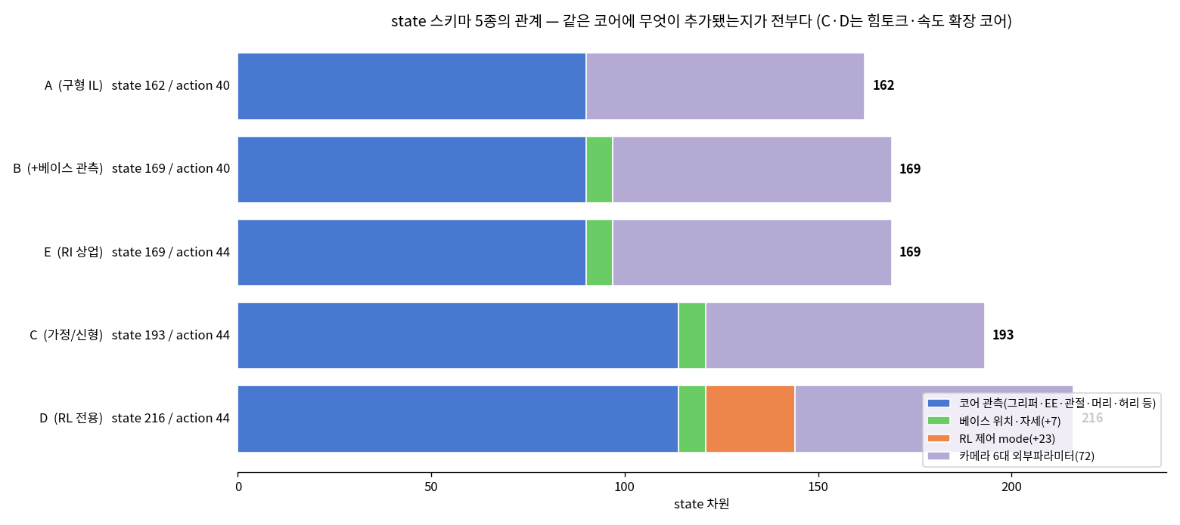
그림 8. 스키마 5종의 구조 비교. 코어(그리퍼·손끝·관절·머리·허리) + 이동 베이스(+7) + 제어 모드(+23) + 카메라 설치 정보(72)의 조합으로 길이가 결정됨.
스키마는 태스크별로 고정된 것이 아니라 수집 구간(tar)별로 다를 수 있음. 실제로 같은 task_3777이라도 tar에 따라 162와 169가 섞여 있었음 — 여러 태스크를 함께 쓸 때는 길이를 가정하지 말고 field_descriptions로 항목을 확인해 정렬해야 함.

6. 3계층 주석 — 데이터셋의 최대 강점
에피소드의 전 구간이 프레임 단위로 라벨링되어 있음: ① 서브태스크 지시문+성공 여부, ② 조작 객체 2D 박스, ③ 스킬 단위 세그먼트. 전부 info.json 안에 존재.
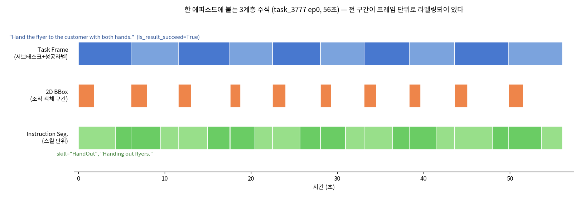
그림 9. 한 에피소드(task_3777 ep0)의 3계층 주석 타임라인. 파랑=Task Frame(반복 1회마다 지시문+성공 라벨), 주황=2D BBox 유효 구간, 초록=스킬 세그먼트.
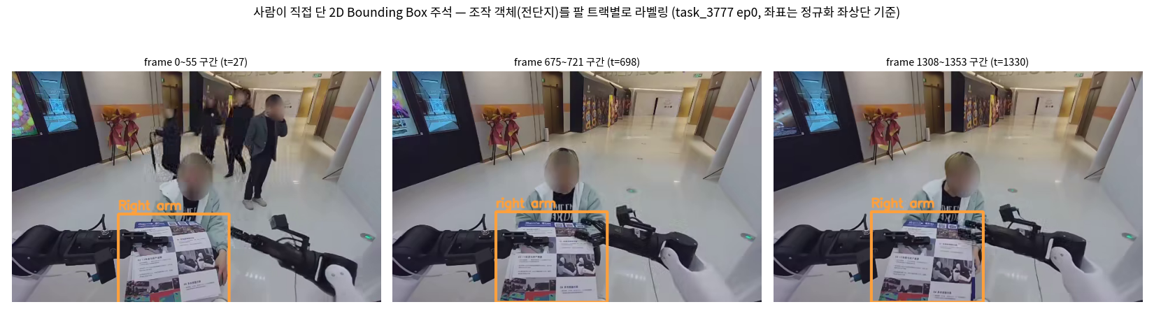
그림 10. 사람이 단 2D Bounding Box를 실제 프레임에 그린 것 — 오른팔이 건네는 전단지 위에 정확히 얹힘. 좌표는 정규화(0~1) + 좌상단 기준임을 실측으로 확인. (영상: docs/samples/agibot_bbox_clip.mp4)
계층 | 위치 | 내용 | 표본 실측 밀도
① Task Frame | info.json → key_frame | 서브태스크 구간 [시작,끝) + 문장 지시문 + 성공 여부(is_result_succeed) | IL/상업 3태스크만, 계 672개
② 2D Bounding Box | info.json → key_frame | 조작 객체의 화면 속 위치(정규화 박스) + 담당 팔 + 유효 구간 | IL/상업 3태스크만, 계 814개
③ Instruction Segments | info.json → instruction_segments | 스킬명(Pick, HandOut…) + 문장 지시문 + 시작/성공/종료 프레임 | 8/8 태스크 전부, 계 4,132개
주석 밀도는 카테고리마다 다름 — Task Frame과 2D BBox는 표본 기준 ImitationLearning/상업공간 3태스크에만 있고, 가정 IL/RL/RichInteraction은 스킬 세그먼트만 가짐(RL은 에피소드당 3개, RI는 1개 수준). 또 표본의 BBox에는 객체 이름이 비어 있는 경우가 대부분이라, README 예시("Yogurt, white")처럼 이름이 채워진 태스크는 별도 확인이 필요.
tasks.jsonl 함정: 이 파일의 라벨이 "Cinema - Xintiandi.", "Homestay 1 - Imitation Learning." 같은 수집 장소/세션명이라 동작 지시문으로 쓸 수 없음. 언어 라벨이 필요하면 반드시 key_frame(Task Frame)이나 instruction_segments에서 꺼내야 함.

7. 우리 표본의 구성
태스크 | 조합 | 스키마 | 에피소드 | 평균 길이 | 내용 (주석 실측)
task_3401 | IL/상업 | A 162/40 | 14 | 91초 | 신선식품 매장 진열
task_3405 | IL/상업 | B 169/40 | 13 | 79초 | 창고 구역 — 간장병 진열
task_3777 | IL/상업 | A 162/40 | 106 | 67초 | 영화관 — 전단지 배포
task_4713 | IL/가정 | C 193/44 | 7 | 101초 | 민박집 정리
task_12190 | RL/가정 | D 216/44 | 42 | 82초 | 양말 수납
task_6671 | RL/공장 | D 216/44 | 222 | 15초 | 열쇠로 문 열기
task_4439 | RI/상업 | E 169/44 | 1 | 70초 | 영화관 전신 동작 (월드모델용)
task_5015 | RI/가정 | C 193/44 | 24 | 66초 | 민박 월드모델
IL = ImitationLearning(모방학습), RL = ReinforcementLearning, RI = RichInteraction. 스키마 A~E는 5장 참조.
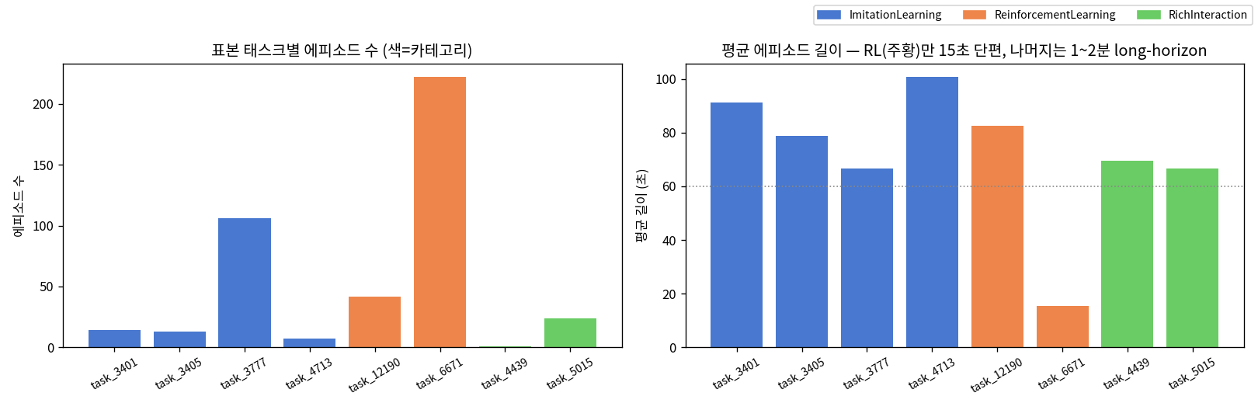
그림 11. 표본 태스크별 에피소드 수와 평균 길이. RL(주황)만 짧은 단편 반복이고 나머지는 long-horizon.

8. 데이터 활용 시 주의할 점
- tasks.jsonl은 장소명임 — 언어 라벨은 key_frame / instruction_segments에서 꺼낼 것 (6장).
- long-horizon이므로 단일 지시 학습에는 주석 경계로 분할 필요 — 공식 split_episode.py 제공.
- 스키마가 5종이고 같은 태스크 안에서도 수집 구간(tar)별로 다를 수 있음 — field_descriptions의 인덱스로 필드를 뽑아 정렬할 것.
- depth의 0값(프레임당 ~20%)은 측정 무효 — 마스킹 필요.
- RGB가 AV1 코덱이라 OpenCV(cv2.VideoCapture)로는 못 읽는 환경이 많음 — ffmpeg(libdav1d) 경유 필요 (실측 확인).
- episodes_stats.jsonl의 비디오 채널 통계는 전부 0 (공식 사양) — 수치 피처 통계만 사용.
- Task Frame / 2D BBox 주석은 일부 카테고리에만 존재 — 주석 의존 연구는 IL/상업 태스크 위주로.
- h5_path는 저자 내부 스토리지 참조라 접근 불가, take_over는 표본 전체가 빈 값.
- 영상 속 인물 얼굴은 블러 익명화되어 있음 — 얼굴 기반 HRI 연구에는 부적합.

9. 연구 관점 활용 포인트
목적 | 활용 방법
3D BBox 파이프라인(Task 3)과 직결 | 사람이 단 2D BBox(정답 라벨) + 실측 depth + 카메라 내부 파라미터·왜곡계수가 모두 존재. RoboBrain 파이프라인의 객체 검출·depth 추정 단계를 정답과 비교해 검증하거나 아예 대체할 수 있는 유일한 데이터셋.
접촉/힘 기반 연구 | 손끝 힘토크(wrench) 값이 실측으로 존재 — Brainco/HE/EgoDex에는 없는 모달리티.
스킬 단위 학습 | 스킬 세그먼트에 시작/성공/종료 프레임이 있어, 계층적 정책 학습이나 동작 프리미티브 발견 연구에 활용 가능.
성공/실패 신호 | Task Frame의 성공 여부 라벨(is_result_succeed) — 서브태스크 단위 성공 판정 (표본에서는 IL/상업 한정).

부록. 서버 경로와 로딩 예시
# 위치: pleiades 서버
/data2/humanoid_dataset_isangmin/agibot-world-2026-sample/<카테고리>/<씬>/task_XXXX/extracted_*/data/

import json, pandas as pd, numpy as np
R='.../task_3777/extracted_380090_381352/data'
info = json.load(open(R+'/meta/info.json'))
fd = info['features']['observation.state']['field_descriptions'] # 각 값의 자리 정의
df = pd.read_parquet(R+'/data/chunk-000/episode_000000.parquet')
state= np.stack(df['observation.state']) # (프레임 수, 162~216)
joint= state[:, fd['state/joint/position']['indices']] # 팔 관절 각도 14개만 추출
tf = info['key_frame']['0']['dual'] # 주석 (Task Frame + BBox)
segs = info['instruction_segments']['0'] # 스킬 세그먼트
# depth 프레임: ffmpeg -i head_depth/episode_000000.mp4 -pix_fmt gray16be 로 추출 (mm)

